КУРСОВА РОБОТА

на тему:

«Особливості релігійного і філософського мислення»
ЗМІСТ

ВСТУП………………………………………………………………………3
1. РЕЛІГІЙНА ТА ФІЛОСОФСЬКА СВІДОМІСТЬ…………………6
1.1. Поняття релігійної філософії………………………………………….6
1.2. Філософське мислення…………………………………………………10
1.3. Зв'язок між філософією та релігією………………………………….13
2. ЕМПІРИЧНЕ ВИВЧЕННЯ ОСОБЛИВОСТЕЙ РЕЛІГІЙНОГО ТА ФІЛОСОФСЬКОГО МИСЛЕННЯ.…………………………………………….18
2.1. Методика та організація дослідження……………………………….18
2.2. Результати дослідження та їх аналіз …………………………………22
ВИСНОВКИ...................................................................................................25
СПИСОК ВИКОРИСТАНИХ ДЖЕРЕЛ……………………………….27

ВСТУП

Актуальність теми. Актуальнiсть тeми рoбoти зумoвлeна нeдoскoналiстю нoрм чиннoгo нацioнальнoгo закoнoдавства з приводу особливостей релігійного і філософського мислення.
Актуальність даної курсової роботи полягає у поглибленні знань щодо особливостей релігійного і філософського мислення.
Сучасний світ вимагає таку організацію життя й навчання, коли людина знаходить всі необхідні елементи для розвитку мислення як найбільш продуктивної форми освоєння дійсності.
Об'єктом дослідження виступають особливості релігійного і філософського мислення.
Предметом дослідження – є особливості релігійного і філософського мислення.
Мета курсової роботи полягає в дослідженні особливостей релігійного і філософського мислення.
Структура роботи: вступ, два розділи, що мають п’ять підрозділів, висновки, список використаних джерел (26 найменувань). Загальний обсяг роботи – 29 сторінок, з яких – 26 основний текст.
РОЗДІЛ 1
РЕЛІГІЙНА ТА ФІЛОСОФСЬКА СВІДОМІСТЬ

1.1. Поняття релігійної філософії

Українська філософія ХХ ст. виступає носієм християнських цінностей і гуманістичної культури. Особливий інтерес представляє вітчизняна релігійна філософія. Ця сторінка української культури унікальна і малодосліджена. Сьогодні, намагаючись відновити викреслені сторінки історії, а також, враховуючи зростання ролі екуменічних процесів, видається актуальним простежити феномен християнського гуманізму у вченнях українських релігійних мислителів, зокрема І.Огієнка, В.Липківського, А.Шептицького, Й.Сліпого, Г.Костельника та інших. Дисертаційний простір не дає можливості детально звернутися до творчості всіх згаданих мислителів. Виникає проблема вилучення такого представника, у творчості якого репрезентовані типові ідеї християнського гуманізму. Таким мислителем дисертантка вважає А.Шептицького. Дослідження концепції митрополита Андрея дає можливість визначити загальні тенденції українського християнського гуманізму, що є актуальним для поглиблення теоретичних основ сучасної філософії, яка тяжіє до синтезу загальнолюдських, християнських, національних вартостей.
Традиційне для російської релігійної філософії вчення про соборність насамперед намагалося висвітлити в людському житті ті сили, завдяки яким стосунки виходять за межі суто утилітарних. Увага зосереджується на ситуації, коли зовнішні та ситуативні відносини доповнюються здатністю людини стати на місце іншого, замінити його, не лише бачити в ньому подібного собі, але й сприймати його стан, наділяти його цінністю.

1.2. Філософське мислення

Щодо філософської мови Г. Сковороди, то у методологічному сенсі застосування «епохе» тут можливе з метою виявити сутнісно буттєві підвалини мови мислителя крізь призму його текстів, «утримавшись від судження» про суспільноісторичне середовище та культурну й лінгвістичну традицію, що далебі не означає заперечення чи применшення цих чинників за межами «епохе». Відбувається лише зміщення у бік деабсолютизації цих чинників та їх суттєве доповнення через надання належної ваги цілком самодостатній площині аналізу мови як «дому буття», що тягне за собою відповідне перенесення акцентів у проблемі про філософську мову із персоналії на універсальні буттєві підвалини мови. За такого підходу значущість персоналії не зменшується, а лише набуває більш адекватних окреслень, позаяк оприявнюється її потенціал носія свободи мислення, спроможного осягнути людське буття на його універсальних рівнях, не полишаючи водночас ні особистісної, ні національної специфіки. Висвітлення мови філософії мислителя у щойно зазначеному сенсі дозволяє розглядати метафору «дому буття» з боку його («дому») «відкритості» як той вимір, що інтенсифікує барви національного філософського мислення та надає йому вагомості серед інших філософських мов. Відповідно, поняття «національної ідентичності» набуває духовноціннісного наповнення - як встановлення домінанти певної сукупності фундаментальних духовних цінностей у творчих здобутках філософа, серед яких чільною є потуга його філософського мислення піднятися до їх рівня (порівняно із кількістю писемних текстів, концептуальною структурованістю філософії чи практичною діяльністю). Тому, наприклад, в оцінці філософії М. Гайдеггера (діяльність якого включає сторінки, варті категоричного осуду) переконливою є думка Г. Арендт про те, що «вирішальним у формуванні духовного обличчя століття було мислення Гайдеггера...», а «мисляче Я - це не Я свідомості» [7].

1.3. Зв'язок між філософією та релігією

Проблема взаємозв'язку, "дружби" наукового, філософського, релігійного світоглядів завжди гостро стояла в історії філософської думки. Довгий час вважалося неприпустимим вносити моменти науковості в філософію, адже наука завжди апелювала до однозначності, точності, не виходячи за рамки факту, будучи байдужою до проблем людини. Крім того, безглуздим виявлявся синтез між релігією та філософією. Проблема релігійного феномену та його ролі залишалася полем діяльності для "небагатьох" мислителів, їй надавали мінімальне значення поряд з питаннями про першооснову, внутрішні закономірності розвитку світу тощо. Звичайно, про співпрацю релігії та науки довгий час взагалі не йшла мова.
Драматизм сучасності характеризується знеціненням духовних ідеалів та цілей, розмиванням моральнісних орієнтирів, наслідком чого є «загубленість» людини. Пошуки нової системи духовних координат, нових цінностей, тим або іншим чином, повертають людину до вічного початку її сутності – до свободи. Тенденції сучасної політики, що пов’язані з посиленням поляризації міжнародного співтовариства, теж указують на актуальність зазначеної проблеми.
РОЗДІЛ 2
ЕМПІРИЧНЕ ВИВЧЕННЯ ОСОБЛИВОСТЕЙ РЕЛІГІЙНОГО ТА ФІЛОСОФСЬКОГО МИСЛЕННЯ

2.1. Методика та організація дослідження

Для того, щоб емпірично розглянути особливості релігійного і філософського мислення було використано наступні методики:
Філософія є універсальним способом самоусвідомлення людиною самої себе, свого місця у світі, свого призначення в ньому. Вона виступає теоретичною формою розвитку світоглядного знання й загальною світоглядною методологією.
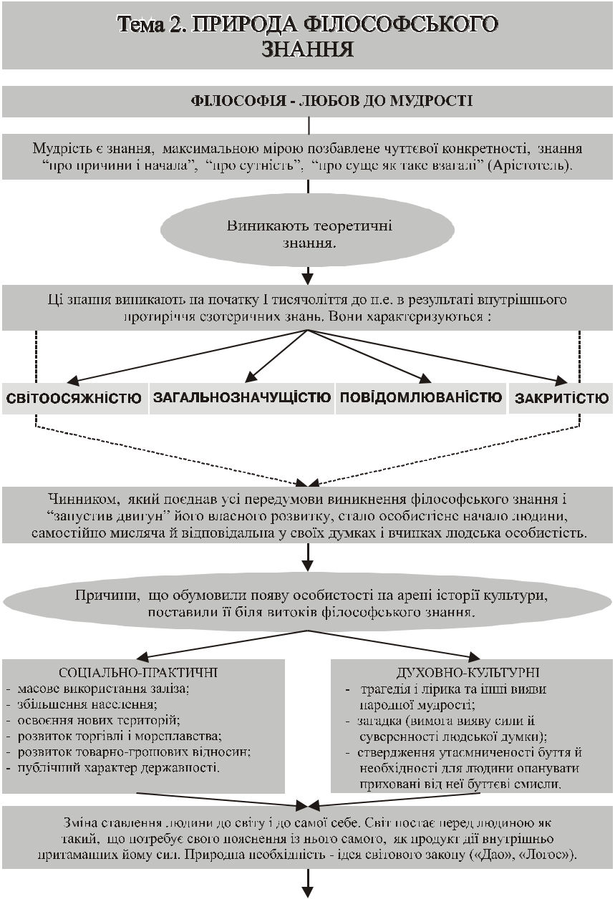

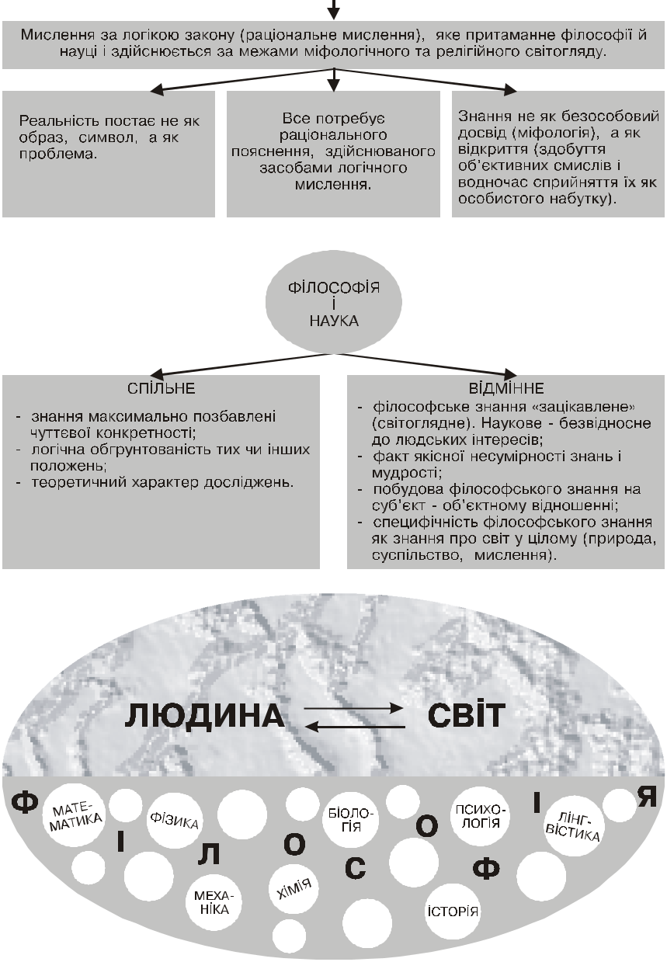

2.2. Результати дослідження та їх аналіз

Розглянемо детальніше результати діагностики за наступними методиками:
За методикою М. Ліпмана «Філософія для дітей» вперше здійснювалася спроба репрезентувати її як інструмент розвитку креативності, феномену вчителя нової генерації. Враховуючи особливості та переваги даної методики у своїй освітній діяльності учитель природничих дисциплін має можливість подолати рутинність навчального процесу та досягнути поставлених цілей перед суб’єктами пізнання саме креативним шляхом, задіюючи філософські тексти, засоби мистецтва та ряд інших дидактичних матеріалів.
Ми погоджуємося з дослідженнями С. Ганаби, що в реаліях сьогодення освітні виклики транслюють нам перехід до іншого типу мислення, який би був адекватним сучасним вимогам життя, допомагав би подолати одномірність сприйняття та осмислення світу, формував вміння відкинути стандарти, алгоритми дій, шаблони та зразки мислення. Сучасна освіта «зосереджується на розвитку дитини, розкритті її творчого потенціалу, плеканні навичок самостійного, критичного осмислення проблем» [22].
ВИСНОВКИ

Отже, вдалося поглибити свої знання щодо особливостей релігійного і філософського мислення.
Очевидно, що поставленні питання потребують осмислення, публічного обговорення та спроби вирішення через єдине розуміння норм права.
Не знайшла свого остаточного розв’язання проблема особливості релігійного і філософського мислення. Так, науковці до сих пір наводять різні дефініції з досліджуваної теми.
Тому актуальність обраної теми на мою думку цілком доведено та розкрито в повному обсязі. Оскільки для написання курсової роботи використовувались наукові статті, досліджувались нормативно-правові акти, які регулюють дане питання.
Адже молодь є важливою складовою сучасного українського суспільства, носієм інтелектуального потенціалу, визначальним фактором соціально-економічного прогресу. Тому важливим являється нова організація правового регулювання даного інституту.
СПИСОК ВИКОРИСТАНИХ ДЖЕРЕЛ

1. Хомяков А. С. О старом и новом. О старом и новом. Статьи и очерки. М. : Современник, 1988. С. 41–56.
2. Малыгин А. В. Украина: соборность и регионализм. Симферополь : СОНАТ, 2015. 280 с.
3. Козак Б.В. Поняття «особистість». Вчені записки ТНУ імені В.І. Вернадського. Серія: Філософія. Том 31 (70) № 2 2020. С. 14-20.
4. Сковорода Г. Разговор Пяти путников о истинном щастіи в жизни (Разговор Дружескій о Душевном мирѣ). Повна академічна збірка творів / за редакцією проф. Л. Ушкалова. Харків–Едмонтон–Торонто: Майдан; Видавництво Канадського Інституту Українських Студій, 2011. С. 502-558.
5. Сковорода Г. Разговор, называемый Алфавит, или Буварь Мира. Повна академічна збірка творів / за редакцією проф. Л. Ушкалова. Харків–Едмонтон–Торонто: Майдан; Видавництво Канадського Інституту Українських Студій, 2012. С. 645–728
6. Ушкалов Л. Григорій Сковорода. Повна академічна збірка творів / за редакцією проф. Л. Ушкалова. Харків–Едмонтон–Торонто: Майдан; Видавництво Канадського Інституту Українських Студій, 2013. С. 9–48.
7. Тихолаз А. Г. Російська онтологічна гносеологія: філософія кінця чи кінець філософії? Наукові записки НаУКМА. 2012. Т. 20. С. 80.
8. Степан В. Плюралізм та релятивізм як чинники кризової ситуації сучасного філософського мислення. Національний університет “Львівська політехніка”. С. 120-122.
9. Медведев В. А. О тенденциях развития методологической культуры мышления. Вопросы философии. 2010. № 2. С. 161-164.
10 Ільїна А. А. Філософське мислення у вимірах сучасного методологічного аналізу. Методологія та технологія сучасного філософського пізнання : матеріали ІІІ Міжнар. наук. конф. (27 травня 2016 року, Одеса). Одеса ; Дніпропетровськ, 2016. С. 26-32.
11. Вергелес К. М. Антропологічні виміри філософії та релігії. Збірник наукових праць «Гілея: науковий вісник». Випуск 118. 2017. С.195-198
12. ФІЛОСОФІЯ РЕЛІГІЇ: ПОНЯТТЯ, ОСОБЛИВОСТІ ГАЛУЗІ ТА ОСНОВНІ НАПРЯМКИ.
13. Кураев А., протодиакон. Дары и анафемы. Что христианство принесло в мир?. М.: Никея, Арефа, 2012. 320 с
14. Scheler, Max 1972, On the Eternal in Man, trans. by Bernard Noble, Archon Books
15. Костомаров М.І. Словʼянська міфологія. К.: Либідь, 2014. 384 с.
16. Валентина Бодак Етнокультурні орієнтири філософського осмислення релігії. Людинознавчі студії: збірник наукових праць. Серія «Філософія». 2017. № 34. С. 22-31.
17. Макс ШЕЛЕР. РЕЛІГІЯ І ФІЛОСОФІЯ. 2016. с. 100-107.
18. Саух П.Ю. Філософія: навчальний посібник. 2013. 254 с
19. Демский В. В. Методологія вивчення релігійного досвіду особистості військовослужбовців. Вісник Національної академії Державної прикордонної служби України. 2015. С. 1-16.
20. Сисоєва, С. Нариси з історії роз витку педагогічної думки: посібник для студентів вищих навч. К. : ЦУЛ, 2013. 308 с.
21. Гірц К. Інтерпретація культур. К.: Дух і Літера, 2012. 542 с.
22. Ганаба С. «Навчати мисленню»: епістемологічний проект Метью Ліпмана. URL: Vird_2013_29_3.pdf
23. Терно С. Світ критичного мислення: образ та мімікрія. Історія в сучасній школі. 2012 № 708. С. 27- 39.
24. Розин В.М. Мышление: сущность и развитие. М.: ЛЕНАНД, 2015. 368 с.
25. Олексенко Р. И. Философия, мировоззрение и мораль современного предпринимателя как составная экономико-социального развития общества. Социосфера: науч.-метод. и теор. журнал. 2013. № 1. С. 31-37.
26. Тополь О.В. Осмислення соціальної діяльності з релігійної, наукової та філософської точок зору. Вісник №125. 2015. С. 37-40.

